CURRICULUM VITAE
 | Nur Agus Pratiwi  Data Pribadi  Tempat, Tanggal Lahir: Singkawang, 24 Agustus 1994  Agama: Islam  Alamat: Jalan Danau Sentarum, Gang Nurhadi 3, Komplek Sentarum Mandiri 2, No. C 11, Kota Pontianak, 78116  Nomor HP: 085654576564  E-mail: nuraguspratiwi@gmail.com | 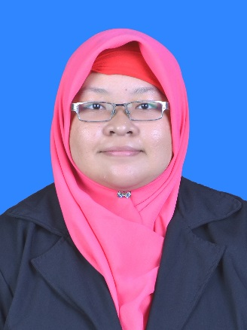

Pendidikan
Tahun | Pendidikan | Keterangan
2011-2016 | Universitas Tanjungpura (UNTAN) | Kualifikasi: Sarjana S1  Program Studi: Teknik Informatika  Tanggal Kelulusan: 1 Juli 2016  IPK: 3,78 (skala 4).
2008-2011 | SMA Negeri 3 Pontianak
2005-2008 | SMP Negeri 10 Pontianak

Pengalaman Kerja
Tahun | Nama | Tempat | Posisi | Tugas
2016 | Her Hijab Shop | Mobile, bersifat online | Pengelola | - Bertanggung jawab dengan pelayanan pelanggan  - Menangani promosi produk dan penjualan.
2014-2016 | Program studi Teknik Informatika UNTAN | Laboratorium Teknik Informatika UNTAN | Pengajar praktikum | Bertanggung jawab kepada pemberian materi praktikum serta proses sebelum dan setelah praktikum Algoritma dan Pemrograman untuk mahasiswa program studi Teknik Elektro UNTAN.

Seminar
Tahun | Nama Seminar | Tempat | Penyelenggara
2014 | Design Your Online Future | STMIK Widya Dharma - Pontianak | Indosat (Indosat Ooredoo)

Pengalaman Relawan
Tahun | Keterangan
2016-sekarang | Relawan organisasi Cintabukudotcom sebagai Staf E-book.
2014 | Relawan Event Workshop Geospasial Peningkatan Kompetensi IG untuk Mendukung Kebijakan Satu Peta bagi Pembangunan Berkelanjutan oleh Badan Informasi Geospasial bekerjasama dengan UNTAN, bertugas sebagai kru pendukung event.
2013 | Relawan Seminar Digital Innovation and Enterpreneurship for Stronger Indonesia oleh Indosat (Indosat Ooredoo), bertugas sebagai kru pendukung acara.

Pengalaman Organisasi dan Kepanitiaan
Tahun | Keterangan
2014 | Komite pelaksana event AIESEC Global Village “One Day Around the World”.
2014-2015 | Anggota Divisi Human Resources Development (HRD) di Unit Kegiatan Mahasiswa (UKM) Jaringan Organisasi Internasional Mahasiswa UNTAN.
2013 | Panitia Acara Gathering Keluarga Besar Program Studi Teknik Informatika UNTAN.

Keahlian
- Menguasai aplikasi Microsoft Word, Microsoft Excel, Microsoft Powerpoint, Microsoft Access, dan Adobe Photoshop
- Kemampuan Bahasa Inggris dengan skor TOEFL ITP 567
- Kemampuan membuat website khususnya dengan framework Laravel.

